Plans de gestion des sites LIFE Elia

UG:UM206 - Circuit: 70.308,70.309: pylône 16 au 27
Nom complet de l’UG: RECOGNE/HATRIVAL/HATRIVAL SNCB 70KV LI

Action LIFE: Lisière restaurée : 4 polygone(s) (1.97, 0.48, 0.07, 2.23 ha)
Autres actions LIFE sous cette/ces portée(s): Fauche

Commune(s): Libin; Libramont-Chevigny

Triage(s) DNF concerné(s): Libin-Bas (HERMAN Denis - GSM: 0473/73.70.78); Hatrival (BELGES Gérard - GSM: 0477 78 16 14)

Cantonnement(s) DNF concerné(s):LIBIN (061/65.00.90); SAINT-HUBERT (061/61.21.20)
Info actualisées sur Le portail environnement de Wallonie

Gestionnaire (+ Propriétaire):
ID | Gestionnaire | Propriétaires
SP_914 | Elia | Societe/Saverbel
SP_916 | Elia | Commune De Libin
SP_917 | Elia | Societe/Saverbel
SP_740 | ELia | Commune De Libramont-Chevigny
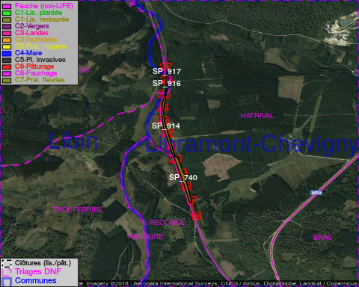

GESTION:

Objectif à long terme :

Lisière structurée stabilisée par sélection d’espèces arbustives

Tous les aménagements ont eu lieu entre January 2015 et March 2017.

Détail par portée
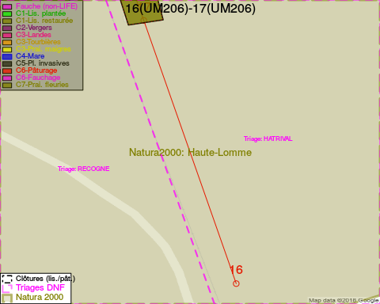
Adresse propriétaire:
- [SP_914] Societe/Saverbel: De Gerlachekaai 20 Anvers
- [SP_916] Commune De Libin: R Du Commerce 14 Libin
- [SP_917] Societe/Saverbel: De Gerlachekaai 20 Anvers
- [SP_740] Commune De Libramont-Chevigny: Pl Communale 1 Libramont-Chevigny
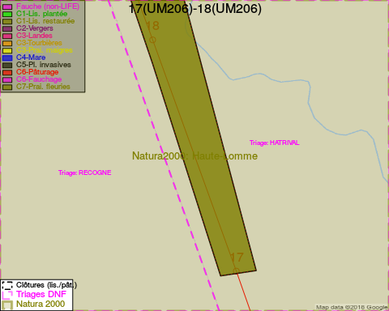
Adresse propriétaire:
- [SP_914] Societe/Saverbel: De Gerlachekaai 20 Anvers
- [SP_916] Commune De Libin: R Du Commerce 14 Libin
- [SP_917] Societe/Saverbel: De Gerlachekaai 20 Anvers
- [SP_740] Commune De Libramont-Chevigny: Pl Communale 1 Libramont-Chevigny
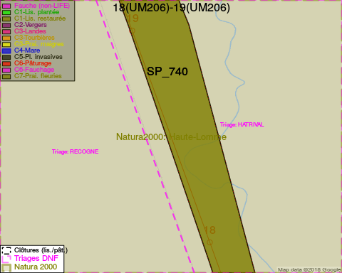
Adresse propriétaire:
- [SP_914] Societe/Saverbel: De Gerlachekaai 20 Anvers
- [SP_916] Commune De Libin: R Du Commerce 14 Libin
- [SP_917] Societe/Saverbel: De Gerlachekaai 20 Anvers
- [SP_740] Commune De Libramont-Chevigny: Pl Communale 1 Libramont-Chevigny
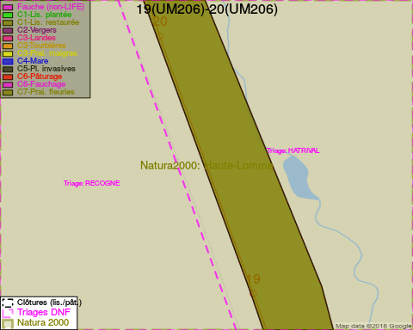
Adresse propriétaire:
- [SP_914] Societe/Saverbel: De Gerlachekaai 20 Anvers
- [SP_916] Commune De Libin: R Du Commerce 14 Libin
- [SP_917] Societe/Saverbel: De Gerlachekaai 20 Anvers
- [SP_740] Commune De Libramont-Chevigny: Pl Communale 1 Libramont-Chevigny
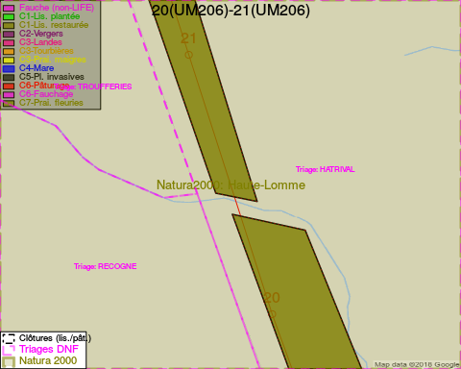
Adresse propriétaire:
- [SP_914] Societe/Saverbel: De Gerlachekaai 20 Anvers
- [SP_916] Commune De Libin: R Du Commerce 14 Libin
- [SP_917] Societe/Saverbel: De Gerlachekaai 20 Anvers
- [SP_740] Commune De Libramont-Chevigny: Pl Communale 1 Libramont-Chevigny
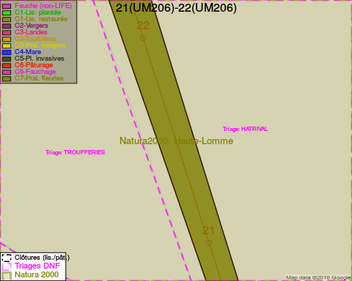
Adresse propriétaire:
- [SP_914] Societe/Saverbel: De Gerlachekaai 20 Anvers
- [SP_916] Commune De Libin: R Du Commerce 14 Libin
- [SP_917] Societe/Saverbel: De Gerlachekaai 20 Anvers
- [SP_740] Commune De Libramont-Chevigny: Pl Communale 1 Libramont-Chevigny
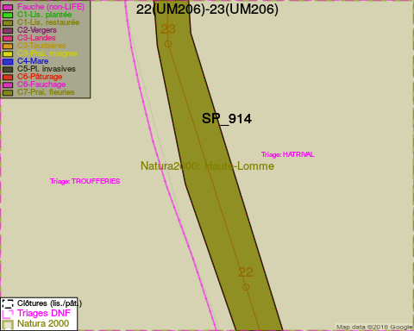
Adresse propriétaire:
- [SP_914] Societe/Saverbel: De Gerlachekaai 20 Anvers
- [SP_916] Commune De Libin: R Du Commerce 14 Libin
- [SP_917] Societe/Saverbel: De Gerlachekaai 20 Anvers
- [SP_740] Commune De Libramont-Chevigny: Pl Communale 1 Libramont-Chevigny
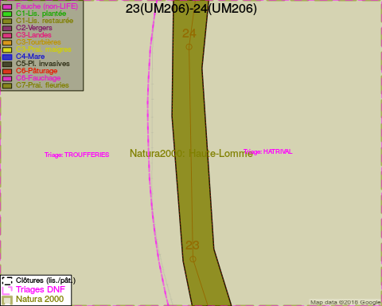
Adresse propriétaire:
- [SP_914] Societe/Saverbel: De Gerlachekaai 20 Anvers
- [SP_916] Commune De Libin: R Du Commerce 14 Libin
- [SP_917] Societe/Saverbel: De Gerlachekaai 20 Anvers
- [SP_740] Commune De Libramont-Chevigny: Pl Communale 1 Libramont-Chevigny
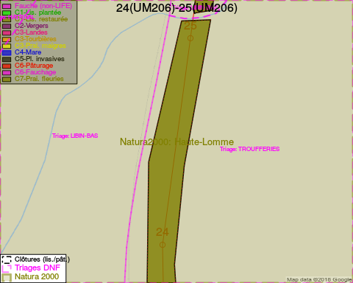
Adresse propriétaire:
- [SP_914] Societe/Saverbel: De Gerlachekaai 20 Anvers
- [SP_916] Commune De Libin: R Du Commerce 14 Libin
- [SP_917] Societe/Saverbel: De Gerlachekaai 20 Anvers
- [SP_740] Commune De Libramont-Chevigny: Pl Communale 1 Libramont-Chevigny
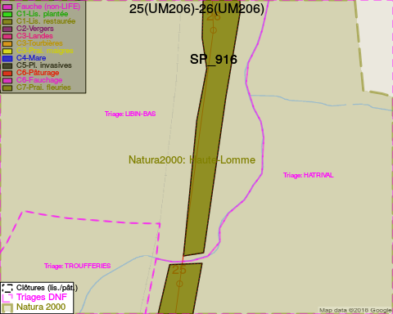
Adresse propriétaire:
- [SP_914] Societe/Saverbel: De Gerlachekaai 20 Anvers
- [SP_916] Commune De Libin: R Du Commerce 14 Libin
- [SP_917] Societe/Saverbel: De Gerlachekaai 20 Anvers
- [SP_740] Commune De Libramont-Chevigny: Pl Communale 1 Libramont-Chevigny
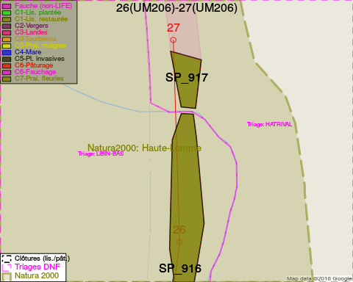
Adresse propriétaire:
- [SP_914] Societe/Saverbel: De Gerlachekaai 20 Anvers
- [SP_916] Commune De Libin: R Du Commerce 14 Libin
- [SP_917] Societe/Saverbel: De Gerlachekaai 20 Anvers
- [SP_740] Commune De Libramont-Chevigny: Pl Communale 1 Libramont-Chevigny

Document réalisé le 09/05/2018

